太原理工大学网络运行周报
(2011.06.11—06.17)

项 目 | 内 容
网络运行
 | 主干网运行状态 | 正常
 | 校园网运行状态 | 正常
 | 教育网本周流量图 | 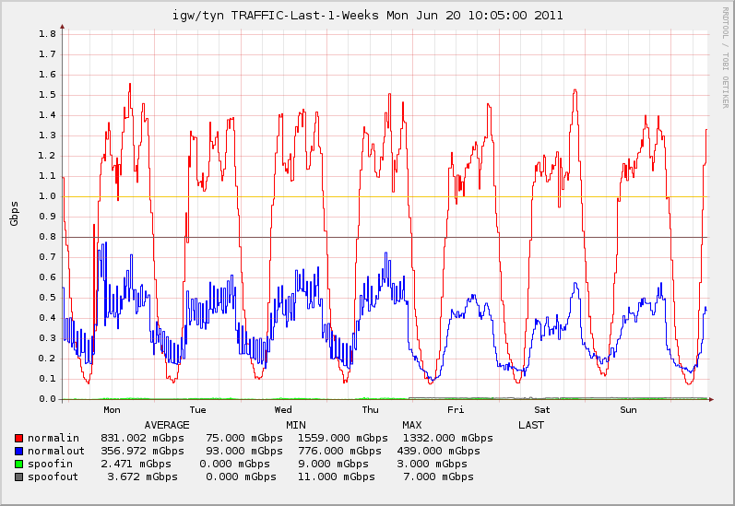
 | 校园网本周流量图 | 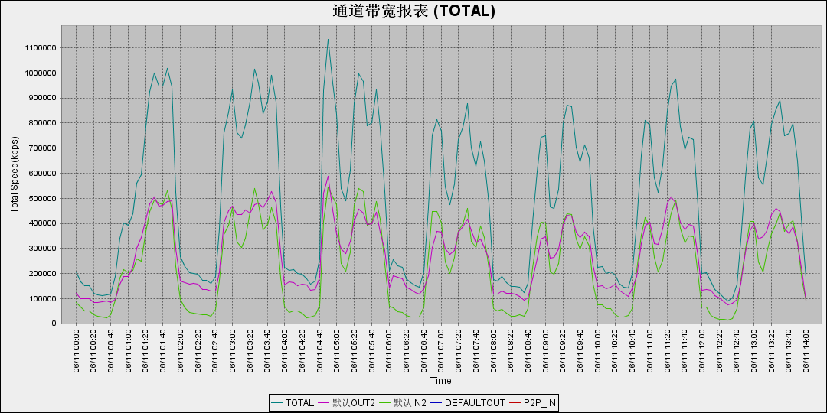
服务器运行
 | 服务器本周运行情况 |  | 校园网DNS服务器运行正常  校园网网通出口网关运行正常  WEB服务网通镜像运行正常  WEB服务器运行正常  IPv6 WWW服务器运行正常  IPv6 DNS服务器运行正常  IPv6网管服务器运行正常  杀毒软件服务器运行正常  短信监控服务器运行正常
网络故障维修情况
 | 线路故障 |  | 解决中区白楼307网络问题 | 当天已解决
邮件系统
 | 网络层  统计 | 系统网络连接数: 57865 次  正常连接数: 40170 次 69.42%  拦截连接数: 17695 次 30.58%
 | 应用层  统计 | 系统总收邮件: 30888 封  正常邮件: 4713 封 大小: 5218.4MB 15.26%  被截邮件: 26175 封 大小: 939.2MB 84.74%  病毒邮件: 0 封 大小: 0.0KB  垃圾邮件: 26172 封 大小: 938.8MB  其他邮件: 3 封 大小: 463.3KB
 |  | 综合拦截率: 91.86%
CNGI建设
 | 系统实施 | “无线校园实验网”三期建设完毕并试运行  ：开通区域为北区：办公主楼、教学主楼、8号教学楼、东配楼化工学院、机械馆阶梯教室、学生食堂，中区：教学主楼、图书馆、梅花教室、S教学楼等区域。
网络安全
 | 网络安全 | 本周网络运行安全正常，各网站无安全事故

编辑：闫华
审核：杨静

信息化管理与建设中心
2011-06-20

